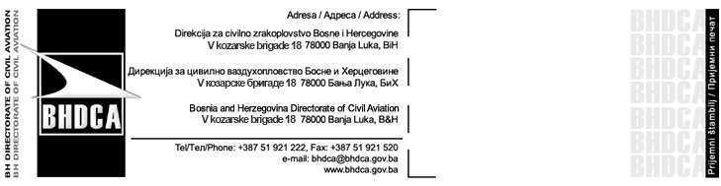
Zahtjev za odobravanje derogacije od primjene propisa kojeg donosi BHDCA
Application Form for approval of derogations from the application of by-laws enacted by the BHDCA

Ime i prezime / Naziv organizacije/First Name and Last name/Operator's name:
Adresa (PREBIVALIŠTE)/  Sjedište organizacije/ Address of permanent residence. | Ulica i broj/Street and number:
 | Mjesto/Grad/Poštanski broj/Place/City/Postal code:
 | Država/Country:
Adresa (BORAVIŠTE)/ Address of temporary residence  (ako je različita od prebivališta)/if different from residence) | Ulica i broj/ Street and number:
 | Mjesto/Grad/Poštanski broj/ Place/City/Postal code:
 | Država/Country:
Broj telefona (fiksni)/Landline phone number: |  | Broj telefona (mobilni)/Mobile phone:
Broj faksa/Fax number: |  | E-mail:

Sadržaj zahtjeva/Application requirements:

Obrazloženje zahtjeva/Application Clarification:

Opravdanost zahtjeva/Application Justification
(Koji elementi su razmotreni kod utvrđivanja opravdanosti zahtjeva za odobravanje derogacije?)/(What elements have been considered in determining the justification of the request for approval of derogation?)

Sigurnost civilnog zrakoplovstva/Safety/security of civil aviation
(Koji su elementi razmatrani kako bi osigurali da sigurnost civilnog zrakoplovstva ne bude ugrožena?)
(What elements have been considered to ensure that the safety/security of civil aviation is not compromised?)

Predloženi uvjeti od strane podnositelja zahtjeva/Proposed conditions by the Applicant

Vremenski period za koji se traži derogacija/Time period for which the derogation is requested:
Prilozi uz zahtjev/Attachments to the Application Form:
- administrativna taksa/administrative fees
- naknada za postupak odobravanja izuzeća/fees for procedure of approval of exemptions
- dokumenti koji dokazuju opravdanost zahtjeva/documents proving the justification of the application:

Pod punom materijalnom i krivičnom odgovornošću potvrđujem/o da su podaci navedeni u ovom zahtjevu i dostavljenim prilozima istiniti i tačni. / Hereby I/we do confirm, under full material and penal liability, that all details stated in this request form and in attached documents are true and fair.
Datum/Date: | Potpis/i / Signature(s)
Napomena: Zahtjev ne može biti primljen bez dokaza o uplaćenoj administrativnoj taksi i naknadi.
Note: This application cannot be admitted without evidence of payment of the administrative fees.

